**TRƯỜNG ĐẠI HỌC BÁCH KHOA HÀ NỘI**

**VIỆN TOÁN ỨNG DỤNG VÀ TIN HỌC**

**\*\*\*\*\*\*\*\*\*\*\*\*\*\*\*\***



**BÁO CÁO BÀI TẬP LỚN CUỐI KỲ**

**MI3323 - LẬP TRÌNH HƯỚNG ĐỐI TƯỢNG**

***ĐỀ TÀI:***   **Làm Game Pokemon**

Giảng viên :Trần Ngọc Thăng

Nhóm 13 - CTTN Toán Tin K64

Họ và tên sinh viên:

# Vũ Minh Hiếu MSSV: 20195872

# Vũ Hoài Nam MSSV: 20190059

# Trần Đắc Dương MSSV: 20195862

**Hà Nội, tháng 2 năm 2022**

**Phân công công việc:**

**Vũ Minh Hiếu:**  Thiết kế và cài đặt các form: Beginform, fSelect, fMap, fMap1, fBattle, Storage, thiết kế fPokeedit.

**Vũ Hoài Nam**: Thiết kế thực thể trong code và trong cơ sở dữ liệu, Kết nối cơ sở dữ liệu, thiết kế cài đặt các form fElementEdit, fSkillEdit, FspeciesEdit, chỉnh sửa fPokeedit.

**Trần Đắc Dương**: Thiết kế và cài đặt các form: fLogin, fSignup, fManagerAccount, fChangePassword, fInfo, fManagerPlayer, cài đặt fPokeedit.

**Mục lục**

1. **Mô tả game …………………………………………………………... 4**
2. **Dữ liệu ……………………………………………………………….. 5**2.1. Mô tả dữ liệu **…………………………………………………….. 5**2.2. Sơ đồ dữ liệu quan hệ **……………………………………………. 8**
3. **Sơ đồ phân cấp chức năng ………………………………………….. 9**
4. **Mô tả giao diện ………………………………………………………. 10**
5. **Kết luận ………………………………………………………………. 29**

**I.Mô tả Game**

Pokemon là một tựa game quen thuộc với nhiều thế hệ. Dựa trên bản game gốc, nhóm em làm một game mới lấy tên Elemont, sử dụng ngôn ngữ lập trình C# và thiết kế trên Windows Form. Game thuộc thể loại sưu tầm, chiến đấu theo lượt.

Người chơi sẽ di chuyển nhân vật của mình trên các bản đồ, di chuyển đến các ô (Cell) trong game. Khi gặp một pokemon hoang dã, người chơi sẽ quyết định có bắt nó hay không và bước vào trận chiến,. Trận chiến diễn ra theo lượt, 1 lượt được tính khi cả 2 bên cùng thực hiện tấn công, các pokemon sẽ có khả năng đánh thường, dùng các chiêu thức để tấn công hay hồi máu. Nếu chiến thắng sẽ được quyền bắt pokemon đó.

Các pokemon sẽ có hệ và chiêu thức khắc hệ hoặc kháng hệ lẫn nhau, khi dùng chiêu sẽ tốn mana và phải đánh thường để hồi mana.

Trong túi đồ của nhân vật, người chơi có thể thực hiện các thao tác đổi tên pokemon, xem thông tin pokemon, xoá bớt pokemon, đổi tên nhân vật, mua bóng dùng cho bắt pokemon.

Ngoài ra, nếu sử dụng tài khoản Admin sẽ có thể thay đổi các loài, pokemon, các bản đồ và các ô trong bản đồ, quản lý các tài khoản người dùng.

**II. Dữ liệu**

**2.1. Mô tả dữ liệu:**

**Các thực thể dữ liệu**

* **Account**

|  |  |  |
| --- | --- | --- |
| **Thuộc tính** | **Diễn giải** | **Kiểu dữ liệu** |
| **userName** | **Tên đăng nhập** | **nvarchar(15)** |
| **password** | **Mật khẩu** | **nvarchar(30)** |
| **type** | **Kiểu tài khoản** | **smallint** |
| **name** | **Tên người chơi** | **nvarchar(15)** |
| **accountId** | **ID người chơi** | **int** |

* **Trainer**

|  |  |  |
| --- | --- | --- |
| **Thuộc tính** | **Diễn giải** | **Kiểu dữ liệu** |
| **name** | **Tên trainer** | **nvarchar(15)** |
| **skinId** | **Id Skin ứng với trainer** | **int** |
| **exp** | **Kinh nghiệm trainer** | **smallint** |
| **gold** | **Lượng vàng trainer** | **smallint** |
| **ball1Num** | **Số lượng bóng** | **smallint** |
| **speed** | **Tốc độ trainer** | **smallint** |
| **vision** | **Tầm nhìn trainer** | **smallint** |
| **trainerId** | **Id của trainer** | **int** |
| **accountId** | **Id tài khoản ứng với trainer** | **int** |

* **Skin**

|  |  |  |
| --- | --- | --- |
| **Thuộc tính** | **Diễn giải** | **Kiểu dữ liệu** |
| **avatar** | **Ảnh Skin(Link)** | **nvarchar(50)** |
| **left** | **Skin khi đi sang trái (Link)** | **nvarchar(50)** |
| **right** | **Skin khi đi sang phải (Link)** | **nvarchar(50)** |
| **up** | **Skin khi đi lên (Link)** | **nvarchar(50)** |
| **down** | **Skin khi đi xuống (Link)** | **nvarchar(50)** |
| **name** | **Tên Skin** | **nvarchar(15)** |
| **skinId** | **Id của Skin** | **int** |

* **Map**

|  |  |  |
| --- | --- | --- |
| **Thuộc tính** | **Diễn giải** | **Kiểu dữ liệu** |
| **name** | **Tên bản đồ** | **nvarchar(15)** |
| **background** | **Hình ảnh bản đồ (Link)** | **nvarchar(50)** |
| **height** | **Chiều cao bản đồ** | **smallint** |
| **width** | **Chiều rộng bản đồ** | **smallint** |
| **mapId** | **ID của bản đồ** | **int** |

* **Cell**

|  |  |  |
| --- | --- | --- |
| **Thuộc tính** | **Diễn giải** | **Kiểu dữ liệu** |
| **height** | **Chiều cao ô** | **smallint** |
| **width** | **Chiều rộng ô** | **smallint** |
| **locationX** | **Tọa độ X của ô** | **smallint** |
| **locationY** | **Tọa độ Y của ô** | **smallint** |
| **type** | **Kiểu của ô** | **nvarchar(15)** |
| **background** | **Hình ảnh của ô (Link)** | **nvarchar(50)** |
| **mapId** | **ID của Map chứa ô này** | **int** |
| **cellId** | **ID của ô này** | **int** |

* **Species**

|  |  |  |
| --- | --- | --- |
| **Thuộc tính** | **Diễn giải** | **Kiểu dữ liệu** |
| **name** | **Tên loài** | **nvarchar(15)** |
| **image** | **Hình ảnh của loài (Link)** | **nvarchar(50)** |
| **baseAttack** | **Chỉ số tấn công** | **smallint** |
| **baseDefense** | **Chỉ số phòng thủ** | **smallint** |
| **baseHp** | **Chỉ số máu tối đa** | **smallint** |
| **elementId** | **Id của hệ ứng với loài** | **int** |
| **speciesId** | **Id của loài** | **int** |

* **Skill**

|  |  |  |
| --- | --- | --- |
| **Thuộc tính** | **Diễn giải** | **Kiểu dữ liệu** |
| **name** | **Tên chiêu thức** | **nvarchar(15)** |
| **type** | **Kiểu Skill (Tấn công, Phòng ngự,...)** | **nvarchar(50)** |
| **num** | **Số liệu theo type** | **smallint** |
| **manaCost** | **Năng lượng cần để thực hiện** | **smallint** |
| **skillId** | **Id của chiêu thức** | **int** |

* **Pokemon**

|  |  |  |
| --- | --- | --- |
| **Thuộc tính** | **Diễn giải** | **Kiểu dữ liệu** |
| **name** | **Tên Pokemon** | **nvarchar(15)** |
| **speciesId** | **ID loài ứng với Pokemon** | **int** |
| **exp** | **Kinh nghiệm của Pokemon** | **smallint** |
| **cellId** | **Id ô chứa Pokemon** | **int** |
| **trainerId** | **ID trainer ứng với Pokemon** | **int** |
| **skill1Id** | **Id chiêu 1** | **int** |
| **skill2Id** | **Id chiêu 2** | **int** |
| **pokemonId** | **Id của Pokemon** | **int** |

**- Element**

|  |  |  |
| --- | --- | --- |
| **Thuộc tính** | **Diễn giải** | **Kiểu dữ liệu** |
| **name** | **Tên hệ** | **nvarchar(15)** |
| **icon** | **Biểu tượng của hệ (Link)** | **nvarchar(50)** |
| **environment** | **Môi trường của hệ** | **nvarchar(15)** |
| **elementId** | **ID của hệ** | **int** |

* **Strong (Hệ 1 tăng sát thương khi đối đầu hệ 2)**

|  |  |  |
| --- | --- | --- |
| **Thuộc tính** | **Diễn giải** | **Kiểu dữ liệu** |
| **element1Id** | **Id hệ 1** | **int** |
| **element2Id** | **Id hệ 2** | **int** |
| **strongId** | **Id của Strong** | **int** |

* **Weak (Hệ 1 bị giảm khả năng gây sát thương khi đối đầu với hệ 2)**

|  |  |  |
| --- | --- | --- |
| **Thuộc tính** | **Diễn giải** | **Kiểu dữ liệu** |
| **element1Id** | **Hệ 1** | **int** |
| **element2Id** | **Hệ 2** | **int** |
| **weakId** | **Id của weak** | **int** |

**2.2. Sơ đồ dữ liệu quan hệ**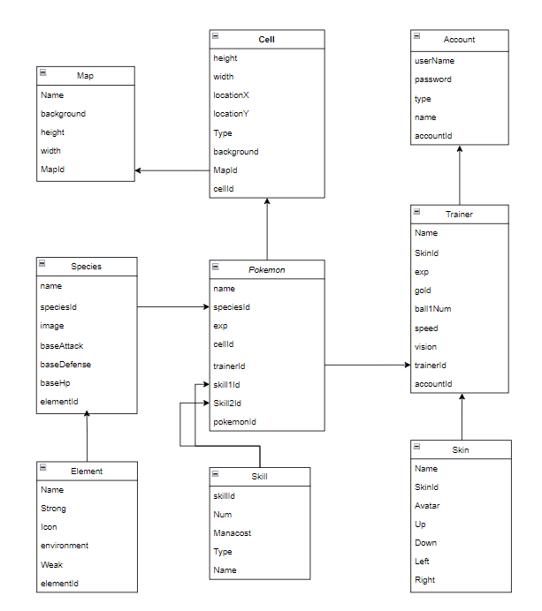

**III. Sơ đồ phân cấp chức năng**

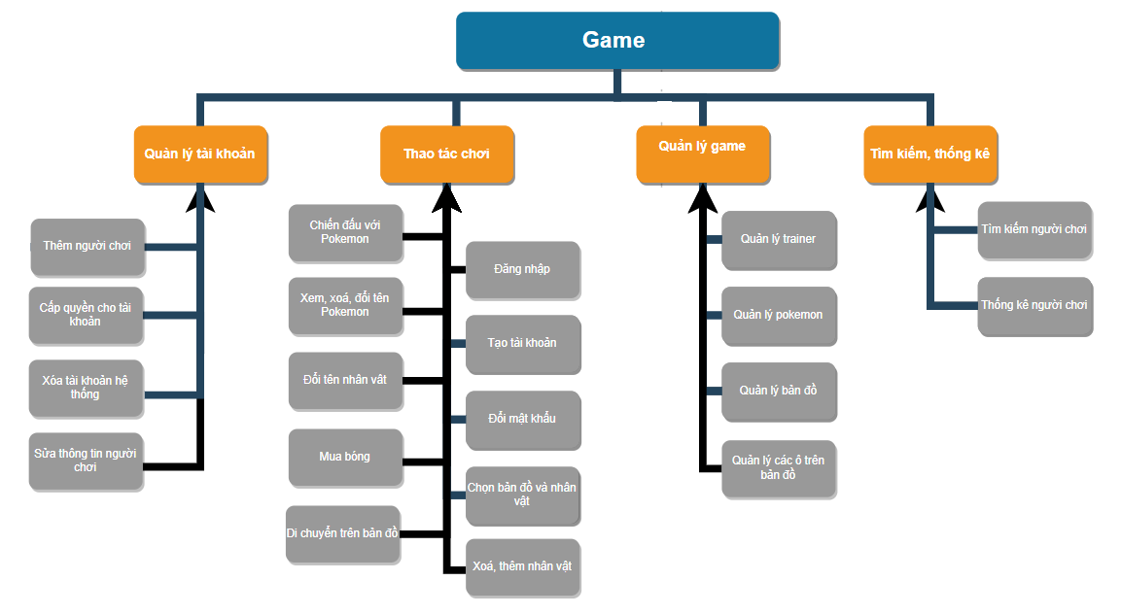

**IV.Mô tả giao diện**

**Form fLogin:**

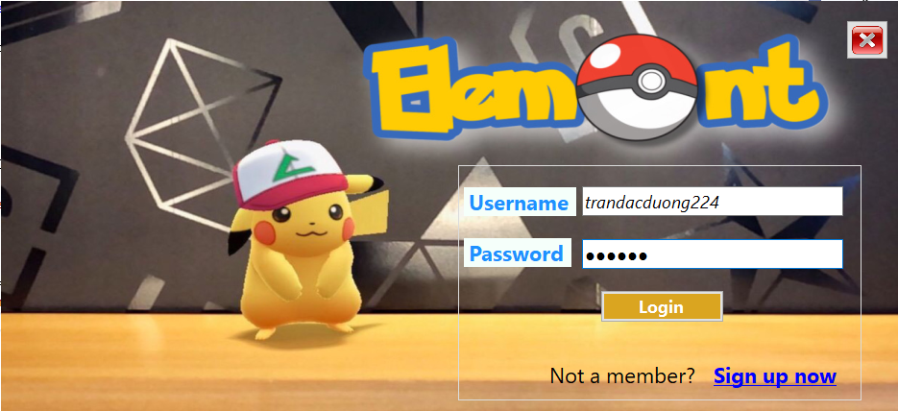

Form dùng để đăng nhập vào hệ thống với tài khoản và mật khẩu được điền ở 2 ô TextBox Username và Password, nhấn Button Login để đăng nhập, Nếu chưa có tài khoản, nhấn LinkLabel Sign up now để đăng ký tài khoản.

Nếu tài khoản và mật khẩu đăng nhập đã có trong hệ thống sẽ mở form BeginForm với dữ liệu được truyền vào là một Account đăng nhập, nếu sai mật khẩu hoặc chưa có trong hệ thống sẽ có thông báo “Tài khoản hoặc mật khẩu chưa chính xác”.

**Form BeginForm: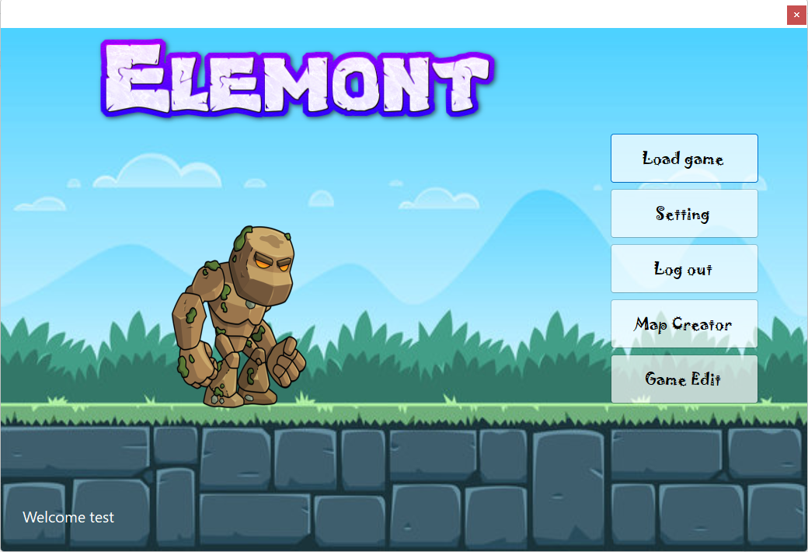-**Button Load game:Mở form fSelect với dữ liệu truyền vào là Account đăng nhập.  
-Button Setting : Mở form fManagerAccount với dữ liệu truyền vào là Account đăng nhập.

-Button Log out: Đóng form này.

Nếu Account truyền vào là loại 1 (tài khoản Admin) thì 2 Button Map Creator và Game Edit sẽ nhấn được. Ngược lại, loại 0 (Player) thì 2 button này sẽ không nhấn được.

-Button Map Creator: Mở form fMap.

-Button Game Edit: Mở form fGameEdit.

**Form fSelect:**

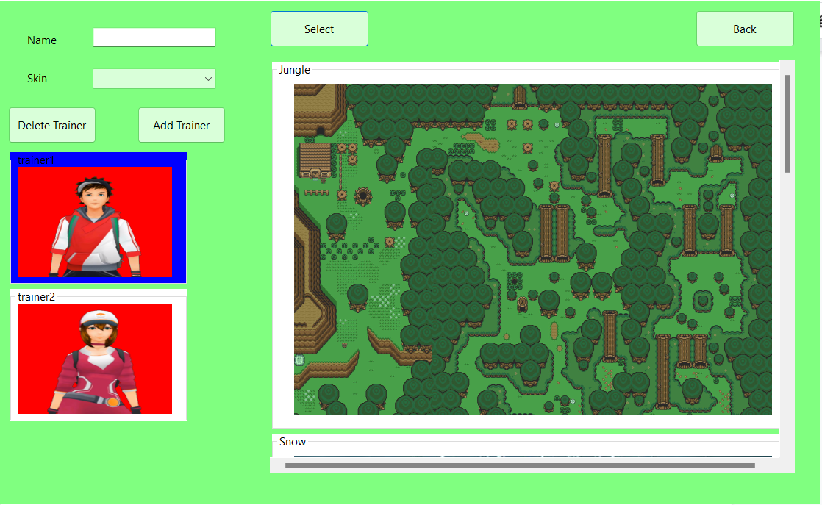

Chọn Trainer ở cột bên trái, Trainer được chọn sẽ có nền màu xanh.

1 Account sẽ có tối đa 3 Trainer.

Button Delete Trainer xoá Trainer được chọn.

Nếu số Trainer là 3 sẽ ẩn Button Add Trainer.

Button Add Trainer sẽ thêm 1 Trainer vào Account với Name và Skin được chọn ở ô TextBox và ComboBox tương ứng.

Chọn Map ở cột bên phải, Map được chọn sẽ có nền màu xanh.

Sau khi chọn cả Map và Trainer, nhấn Button Select để mở form fMap1 với dữ liệu truyền vào là Trainer và Map đã chọn, nếu không chọn đủ sẽ hiện thông báo.

Button Back để quay lại BeginForm.

**Form fMap1:**

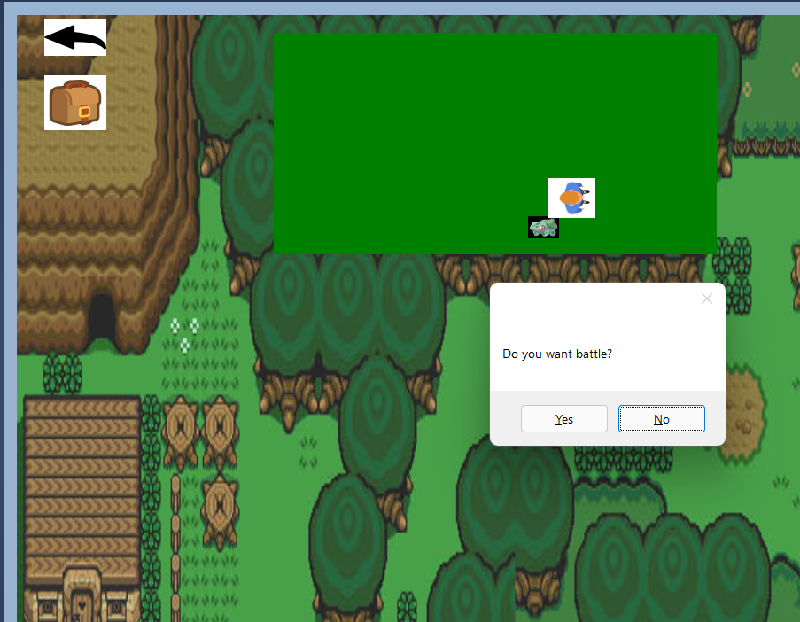

Nhấn PictureBox hình mũi tên để quay lại.

Nhấn PictureBox hình Balo để mở form Storage.

Nhấn phím mũi tên hoặc WASD để di chuyển nhân vật (PictureBox hình người)

Nhân vật di chuyển đến gần một vật thể nào đó (Cell hay Pokemon) sẽ hiện vật thể đó lên.

Nếu Cell là dạng Wall (màu nâu) sẽ không đi qua được

Nếu Cell là dạng Water (màu xanh dương) sẽ đi qua được nếu trong túi (Storage) Trainer có Pokemon hệ Water

Cell dạng Nest (màu xanh lá) không ngăn cản di chuyển

Khi người chơi đến gần Pokemon, sẽ có thông báo “Do you want to battle?”, Nếu muốn bắt pokemon đó nhấn Yes, nếu trong túi người chơi không có Pokemon nào, Pokemon vừa gặp sẽ được thêm vào túi, nếu có pokemon sẽ mở form fBattle với dữ liệu truyền vào là Pokemon vừa gặp

Nếu không muốn bắt, nhấn No, sau 1 khoảng thời gian 5 giây thông báo mới hiện lại.

**Form Storage:**

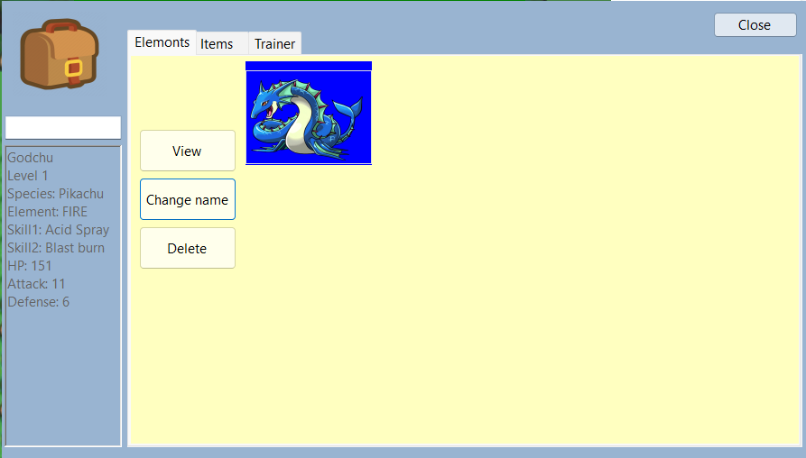

Form Storage khi mở ở ngoài Map sẽ hiện 3 Buttons View, Change name, Delete ở tab Elemonts

Với mỗi Pokemon hiện lên trong bảng bên phải, Click để chọn (nền đổi thành xanh), DoubleClick để xem thông tin hiện trên richtextBox bên trái, hoặc nhấn View để xem thông tin của Pokemon đầu tiên trong nhiều Pokemons được chọn

Nếu chỉ chọn 1 Pokemon, nhập tên muốn đổi vào textBox bên dưới biểu tượng Balo rồi nhấn Change name để đổi tên cho Pokemon đó, nếu chọn nhiều hơn sẽ hiện thông báo.

Button Delete để xóa hết các Pokemons được chọn.

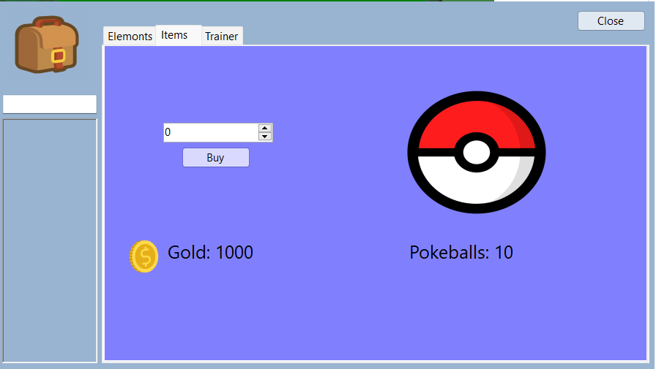

Tab Items để mua Pokeballs dùng cho bắt pokemon. Giao diện hiện số pokeballs còn lại và số coin có tại các vị trí như hình trên, lựa chọn số lượng bóng muốn mua ở numericUpdown và nhấn Buy để mua bóng (1 bóng giá 5 coins). Nếu không đủ tiền sẽ hiện thông báo.

Tab Trainer:

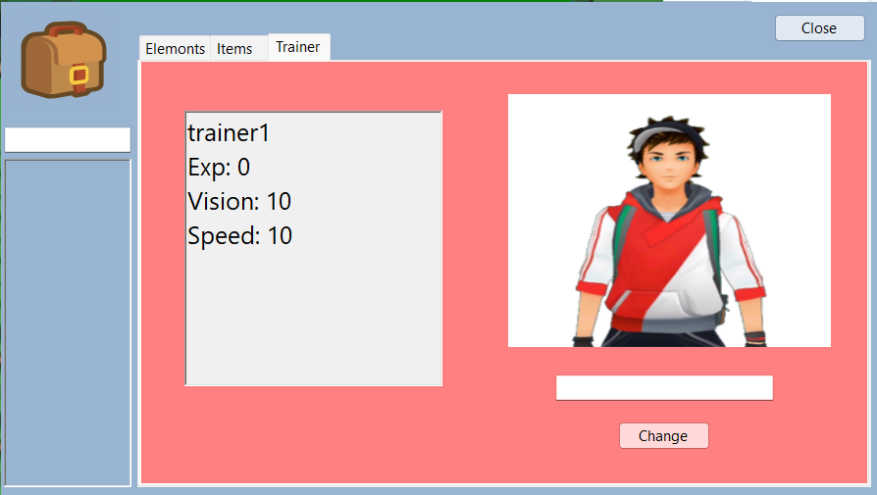

Hiện Avatar của Trainer ở bên phải, thông tin Trainer ở bên trái, điền tên muốn đổi ở textbox bên dưới avatar rồi nhấn Change để đổi tên Trainer.

Button Close: đóng form này.

**Form fBattle:**

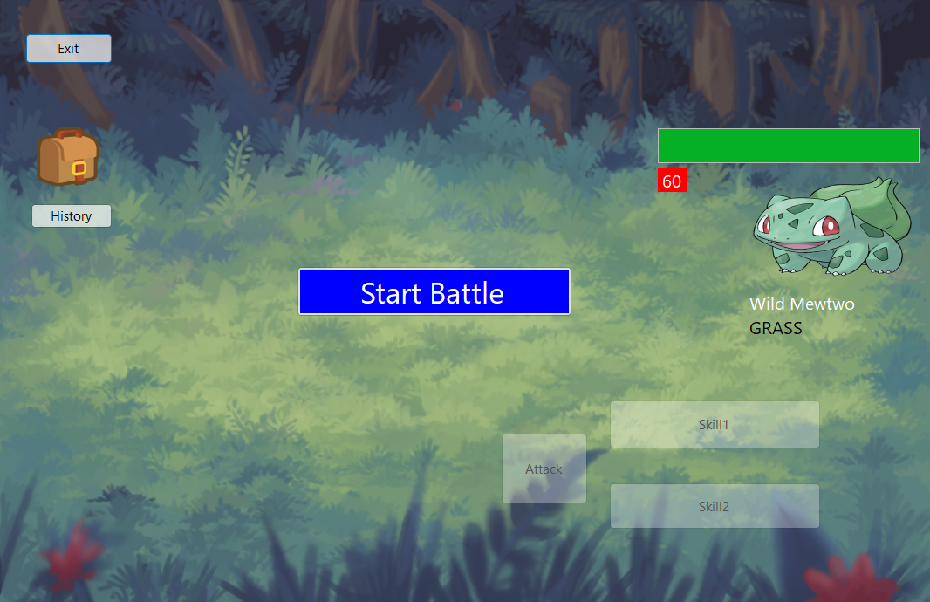

Pokemon cần chiến đấu sẽ hiện các thông tin ở bên trên như hình, gồm có tên loài, hình ảnh, hệ, máu, trước khi chọn Pokemon để chiến đấu, nhấn Start Battle sẽ không có gì xảy ra.

Nhấn PictureBox hình Balo để mở form Storage chọn Pokemon tham gia chiến đấu: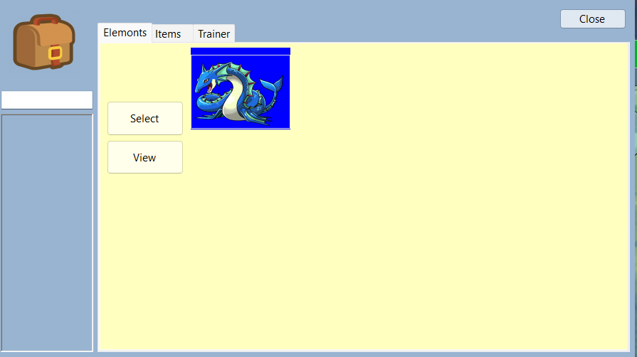

Khi mở trong fBattle, form Storage sẽ ẩn các nút Delete và Change name và hiện nút Select để chọn Pokemon tham gia chiến đấu, nếu chọn nhiều hơn sẽ hiện thông báo không thể chọn, sau khi chọn Pokemon form Storage sẽ tự đóng.

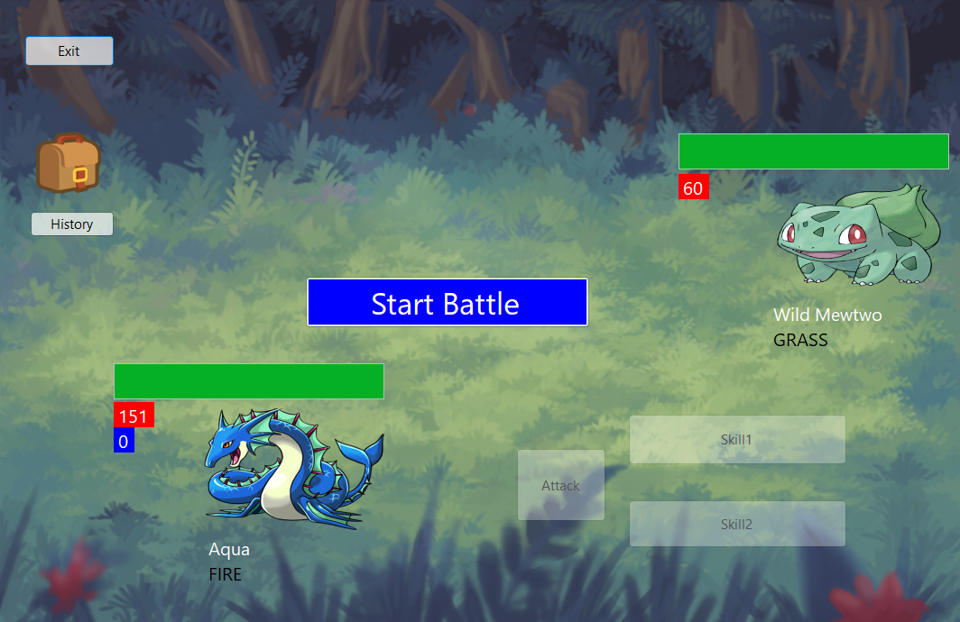

Sau khi chọn, các thông tin của Pokemon sẽ được hiện lên gồm máu (màu đỏ), mana ( màu xanh dương), tên và hệ.

Nhấn Start Battle để bước vào trận đấu, tên Skill1 và SKill2 của Pokemon sẽ hiện lên 2 Buttons tương ứng

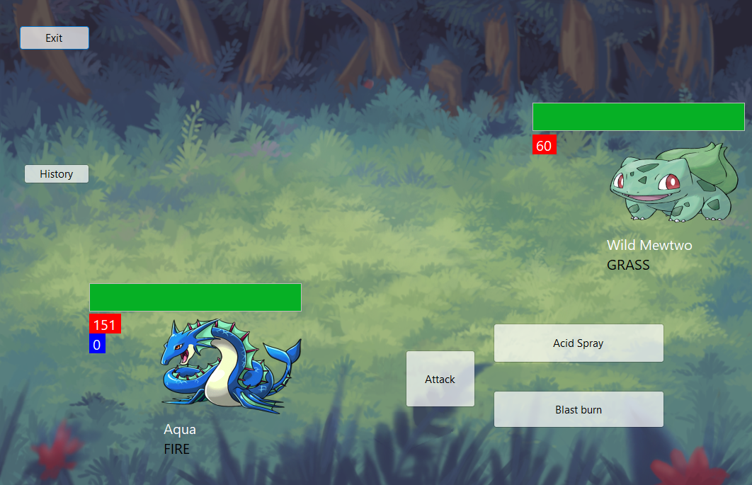

Trong trận đấu nhấn các button để đánh thường hoặc dùng chiêu:

Button Attack: đánh thường, tăng 3 mana

2 Button Skill: dùng Skill tương ứng, nếu không đủ mana sẽ hiện thông báo

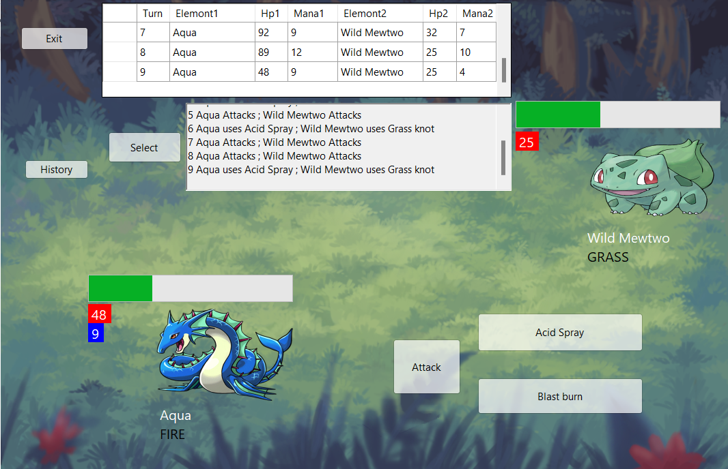

Nhấn History để ẩn/hiện bảng lịch sử các lượt đấu:

Các chiêu thức được sử dụng qua mỗi lượt sẽ hiện ở ở richtextbox cạnh button Select

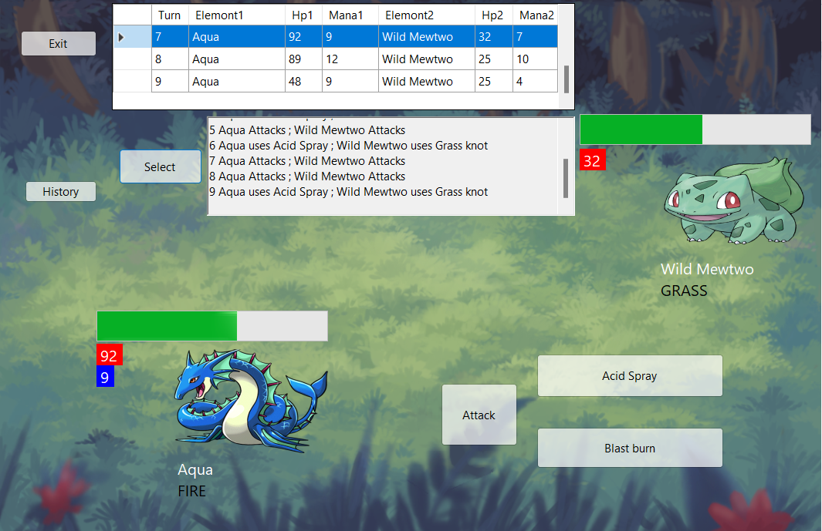

Chức năng Undo/Redo: Chọn hàng có trạng thái muốn quay lại và nhấn Select để tải lại trạng thái của trận đấu, có thể chọn được nhiều lần nhưng sau khi tấn công bằng đánh thường hoặc chiêu thức sẽ xoá lịch sử những hàng đằng sau hàng đã chọn và thêm vào lịch sử mới.

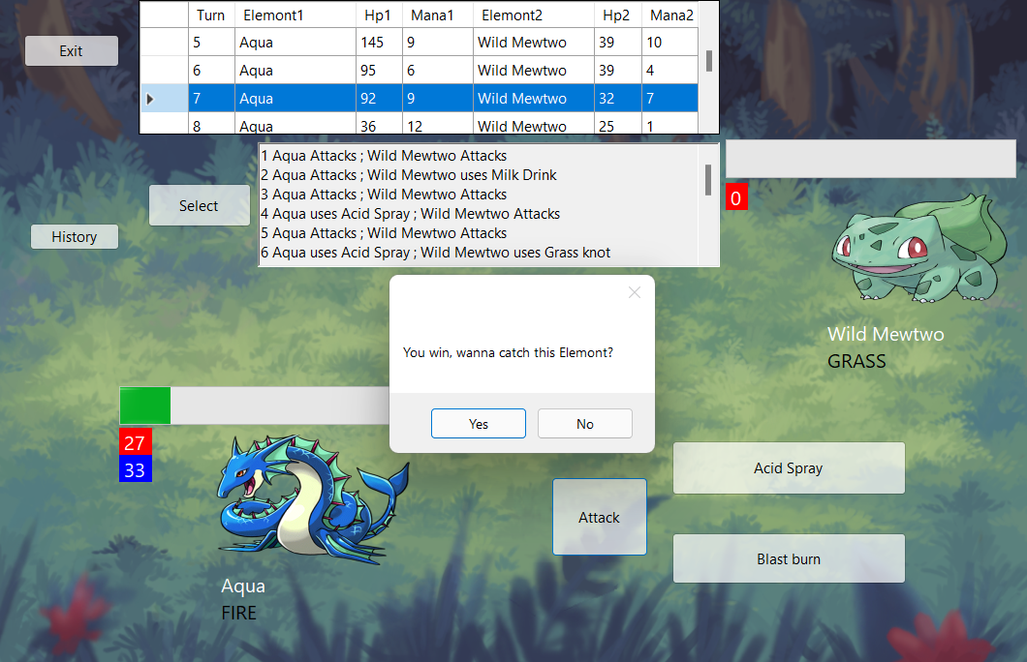

Nếu chiến thắng sẽ hiện thông báo bắt pokemon, nhấn Yes để bắt (tốn 1 pokeball), No để thoát ra ngoài fMap1.

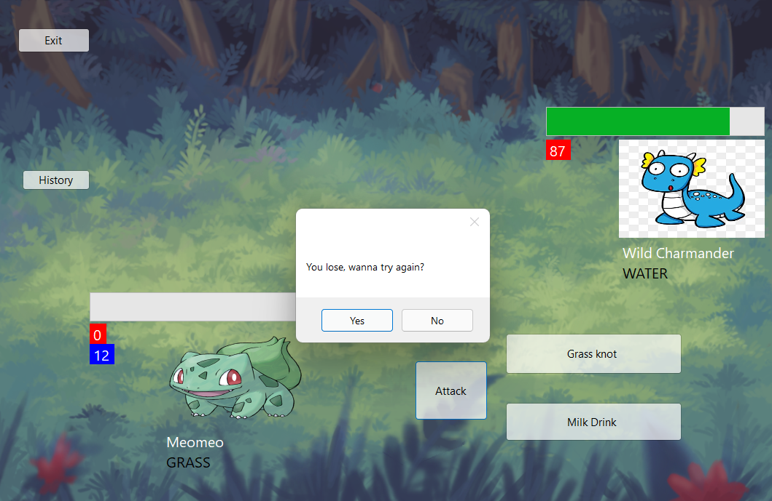

Nếu thua sẽ hiện thông báo có muốn đánh lại không, nhấn Yes để quay lại bước chọn Pokemon, No để ra ngoài fMap1.

Nhấn Exit để thoát khỏi trận đấu.

**Form fMap:**

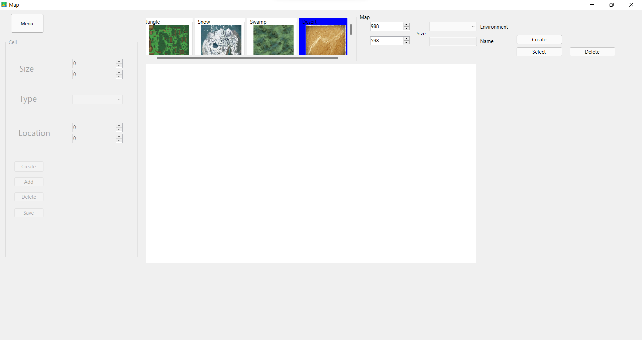

Form dùng để tạo Map và các cell trong Map, do chưa có đủ điều kiện về mặt thời gian nên chưa thể tích hợp tạo các Pokemon có trong các cell đó.

Để tạo Map mới cần lựa chọn môi trường map ở comboBox Environment, kích cỡ tương ứng rồi nhấn Create.

Nhấn và các Map trong bảng để chọn Map để xoá( nhấn Delete) hoặc chỉnh sửa (nhấn Select).

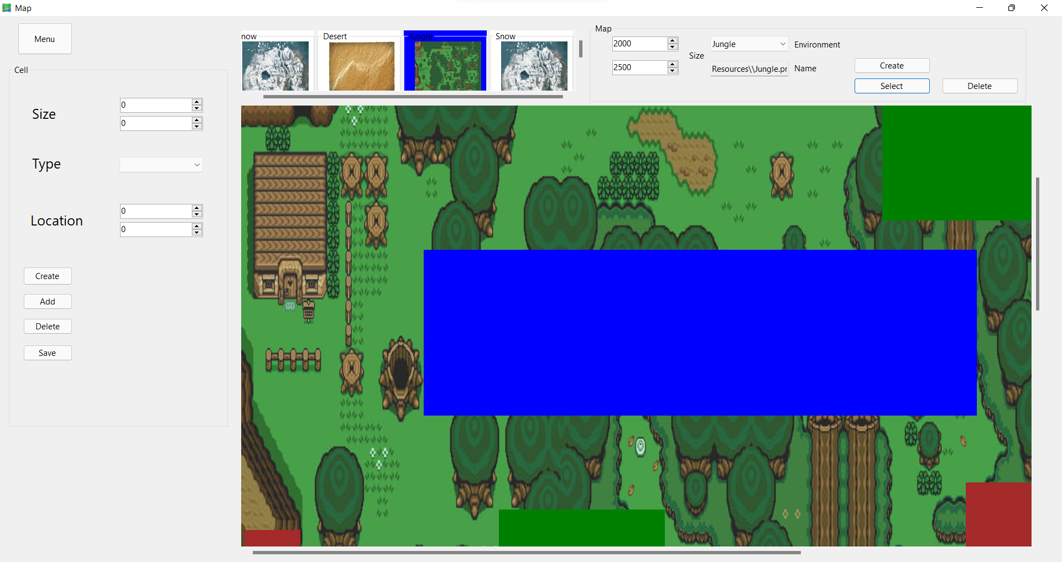

Sau khi nhấn Select sẽ Thêm, Xoá ,Sửa được các Cell trong Map ở groupBox Cell, kích cỡ và môi trường của Map vẫn thay đổi được tại Size và Environment.

Các Cell trên Map sẽ có thể di chuyển được bằng chuột, Click để xem thông tin hay Double Click để trả về vị trí chỉnh sửa, tại đây có thể thay đổi kiểu của Cell (Water,Wall, Nest ứng với xanh dương, xanh lá, nâu) , kích cỡ và vị trí của Cell. Nhấn add để đưa Cell đó quay lại Map

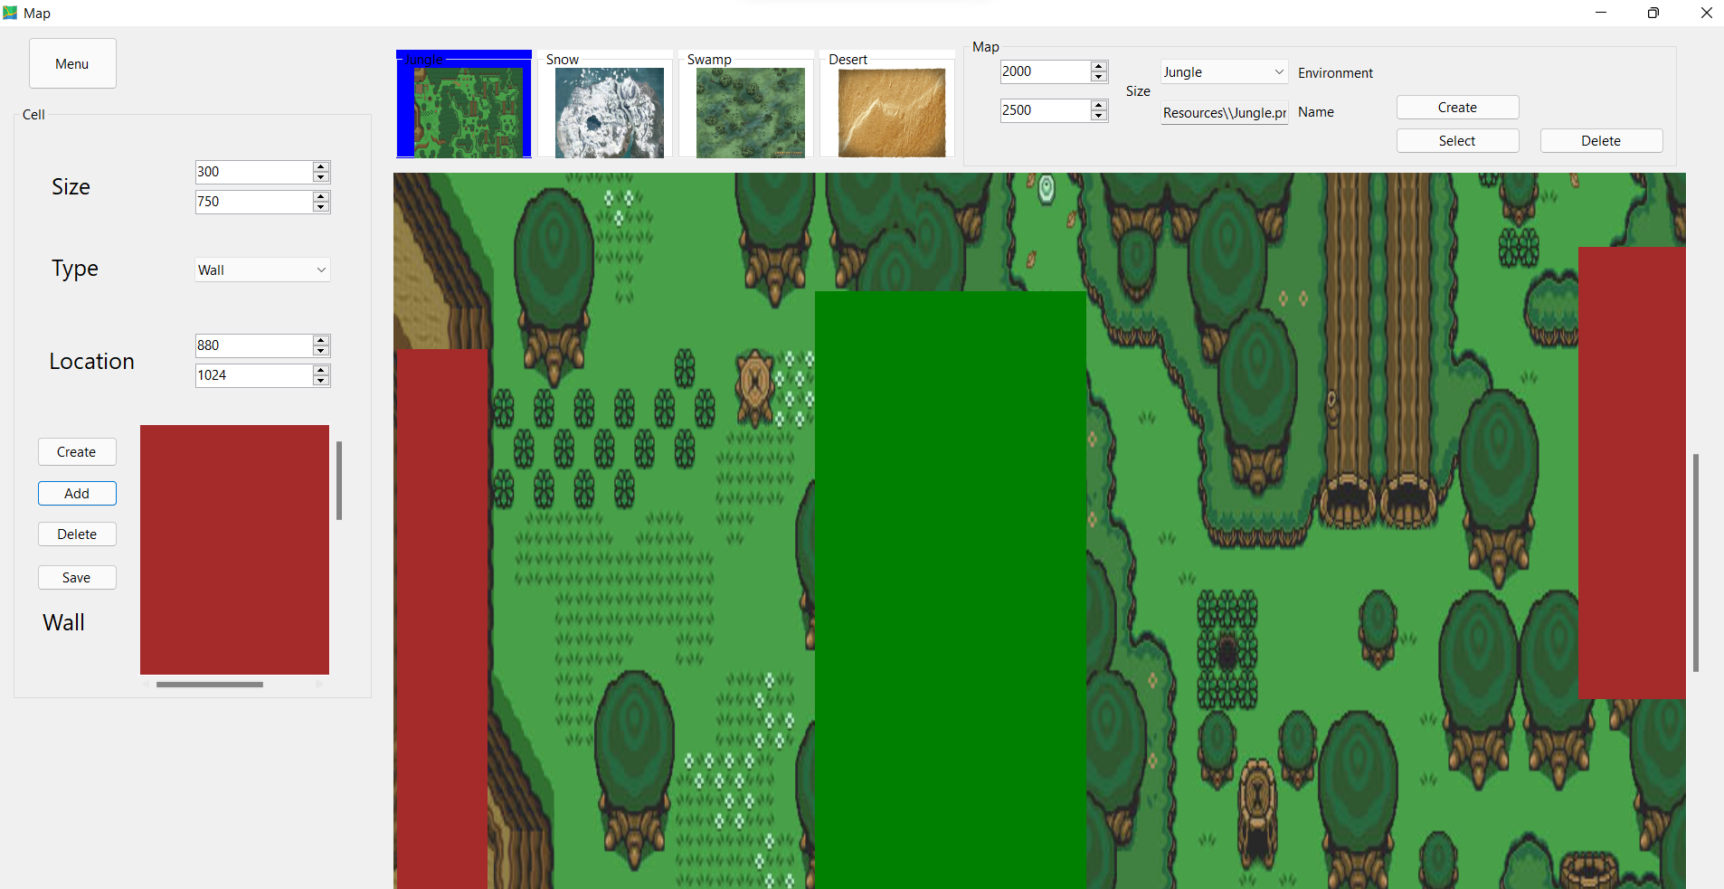

Để tạo Cell mới: chọn các chỉ số kích cỡ, kiểu và vị trí của Cell rồi nhấn Create.

Nhấn Delete để xóa các Cell trong vùng chỉnh sửa.

Sau khi đã sửa Map ưng ý, nhấn Save để lưu.

Nhấn Menu để quay lại BeginForm.

**Form fManagerAccount:**

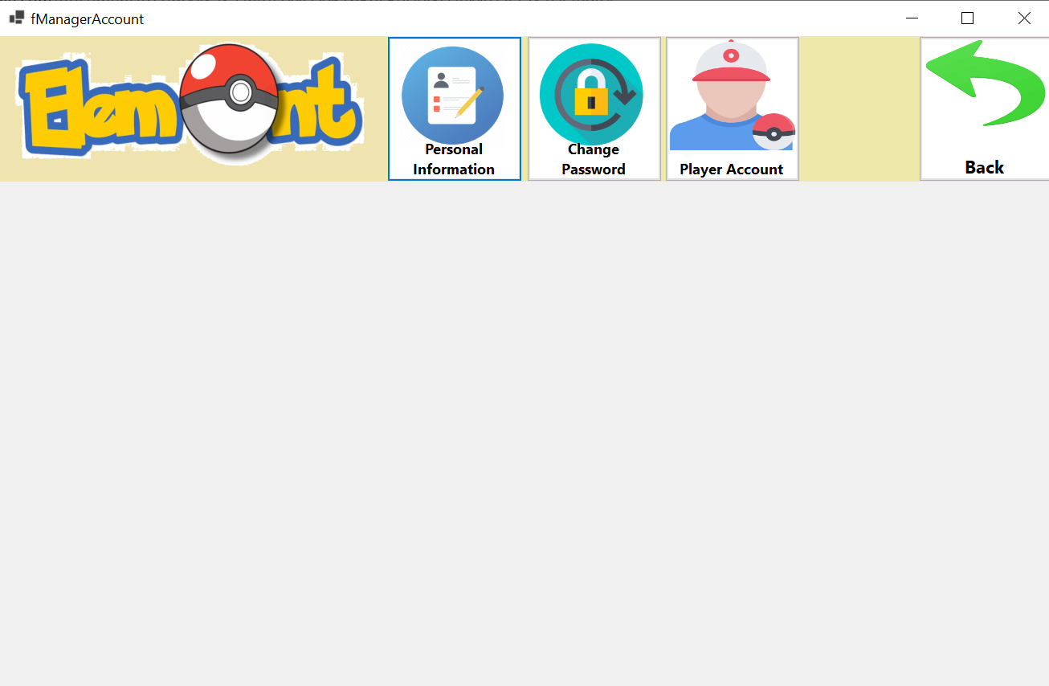

Form dùng để quản lý tài khoản. Nếu Account truyền vào có kiểu Admin (1) thì button Player Account sẽ hiển thị. Ngược lại, Account truyền vào có kiểu User (0) thì button này sẽ ẩn đi.  
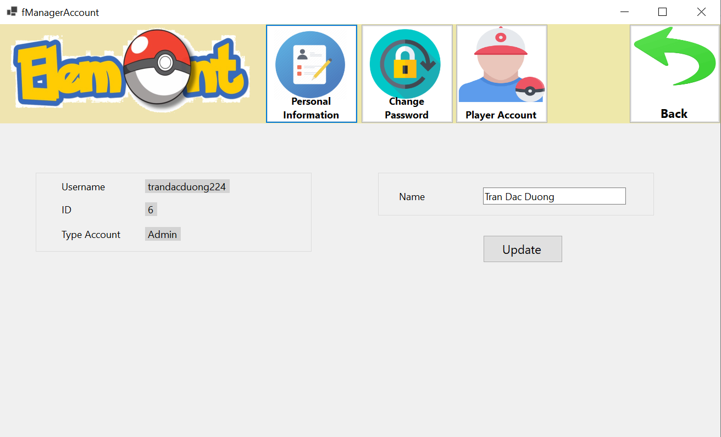

- Button Personal Information dùng để hiển thị thông tin cá nhân, đồng thời có thể thay đổi Name, các thuộc tính Username, ID, Type không thể thay đổi.

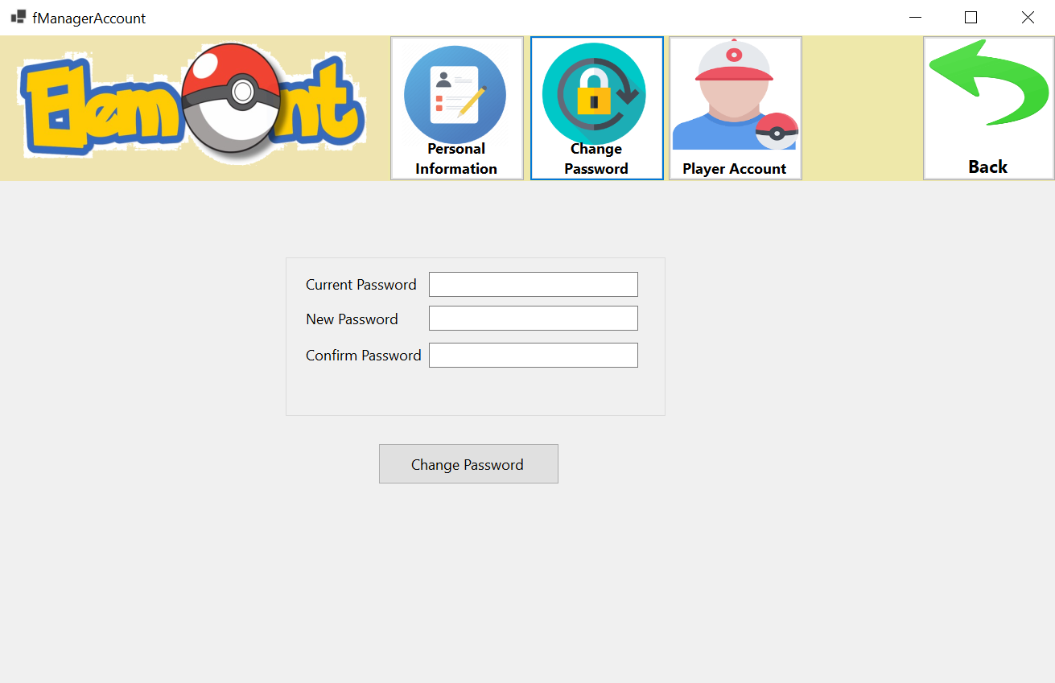

- Button Change Password dùng để thay đổi mật khẩu. Nếu mật khẩu cũ không đúng, sẽ hiện thông báo “Please check your current password”. Nếu nhập lại mật khẩu không giống với mật khẩu mới, sẽ hiện thông báo “Please make sure your password match”. Nếu thay đổi mật khẩu thành công, sẽ hiện thông báo “Change password successfully”.

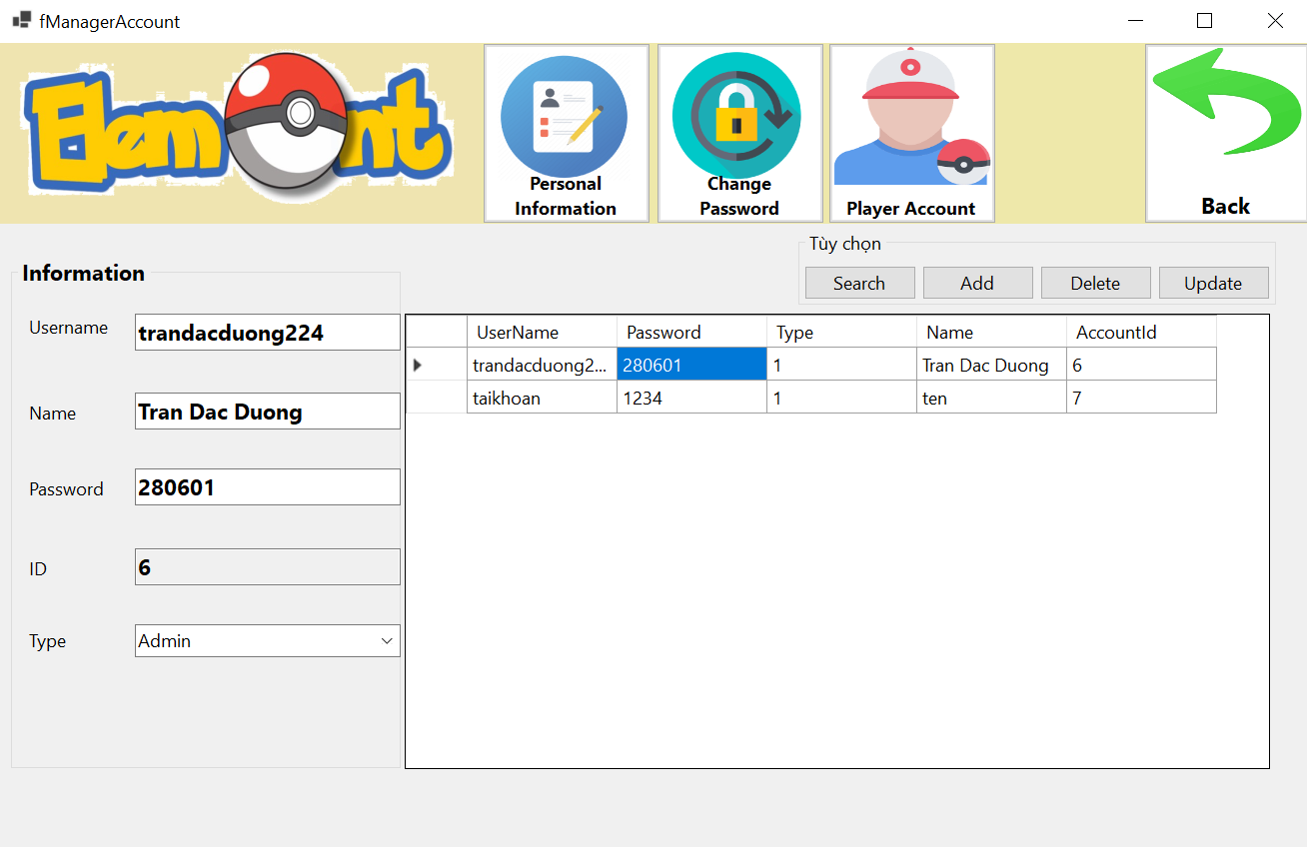

- Button Player Account có các chức năng Tìm kiếm, Thêm, Xóa, Sửa thông tin tài khoản. Chức năng tìm kiếm thực hiện bằng cách nhập Username và Nhấn chuột vào nút Search. Chức năng Thêm thực hiện bằng cách nhập Username, name, Password, chọn Type, rồi nhấn nút Add. Chức năng Xóa thực hiện bằng cách click chuột vào dòng muốn xóa trong bảng rồi nhấn nút Delete. Chức năng Sửa thực hiện bằng cách click chuột vào dòng muốn sửa trong bảng, sửa các thông tin trong Information rồi click Update.

- Button Back dùng để quay lại form BeginForm.

**Form FGameEdit:**

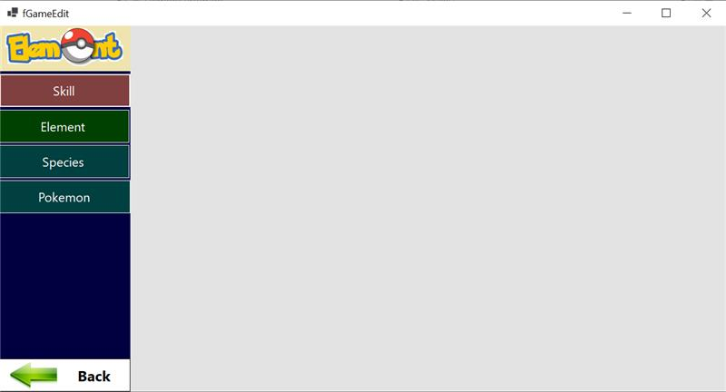

Form dùng để lựa chọn xem bạn muốn chỉnh sửa thông tin của thành phần nào trong game bao gồm: Skill (kĩ năng), Element (Nguyên tố), Species(Loài) và Pokemon.

**Form FSpeciesEdit:**

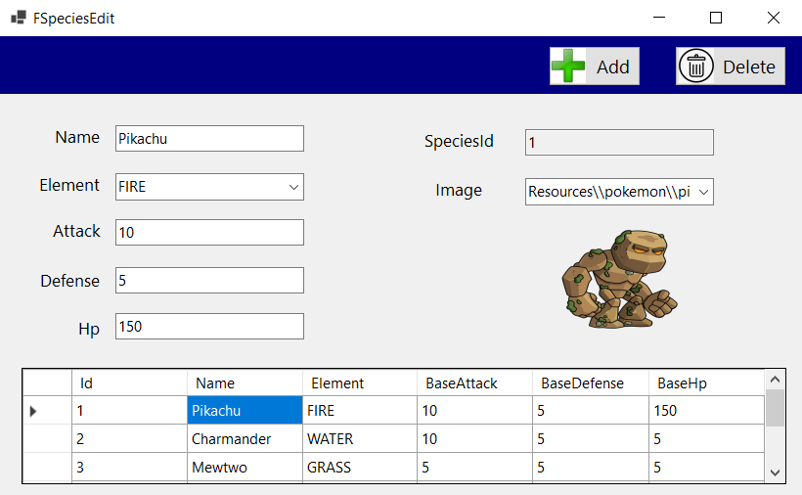

Trong form này chúng ta sẽ có việc thêm xóa sửa cũng như hiển thị toàn bộ các loài (species). Element sẽ lấy từ các danh sách Element đã có trong cơ sở dữ liệu. Bọn em định làm kiểu cho tải ảnh lên sau đó sẽ lưu ảnh lại trong folder code và lưu đường dẫn trong cơ sở dữ liệu. Tuy nhiên do vướng mắc một vài phần nên chuyển thành chọn ảnh từ nguồn sẵn có trong thư mục resource\pokemon. Khi chọn vào một loài thì sẽ hiện thông tin để chúng ta sửa trong các textbox. Nút Add có hai tác dụng đó là sửa thông tin loài (nếu Id của pokemon đó không rỗng) đồng thời nút Add có tác dụng thêm loài (nếu ID của Pokemon đó là rỗng). Nút Delete chỉ hoạt động khi đang xem thông tin của một loài và có tác dụng xóa loài đó đi. Đồng thời việc thực hiện thao tác thêm, sửa, xóa sẽ tải lại bảng thông tin các loài.

**Form fElementEdit:**

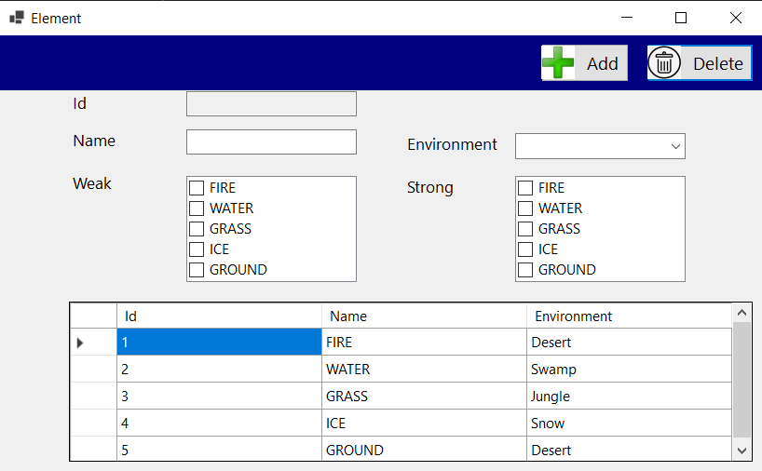

Có tác dụng chỉnh sửa các nguyên tố (Element) vào trong cơ sở dữ liệu. Khi bấm vào một dòng trong bảng sẽ hiện các thông tin như tên, môi trường, các hệ thuận cũng như nghịch của nguyên tố này. Môi trường sẽ được chọn trên danh sách gồm 4 thuộc tính giống trong bản đồ là Jungle, Swamp, Snow, Desert sẽ tăng sức mạnh của pokemon có loài giữ element này trong các bản đồ đó. Danh sách hệ thuận cũng như nghịch lấy từ danh sách các nguyên tố. Nút Add sẽ hoạt động thêm nguyên tố nếu như là nguyên tố mới (id rỗng) hoặc là sửa nguyên tố nếu như đang xem thông tin nguyên tố đó (id không rỗng). Nút delete sẽ chỉ hoạt động khi đang xem thông tin nguyên tố có tác dụng xóa nguyên tố đó đi ( id không rỗng). Sau mỗi thao tác sẽ tải lại thông tin bảng các nguyên tố cũng như các nguyên tố khắc và mạnh khi đối đầu.

**Form fSkillEdit**

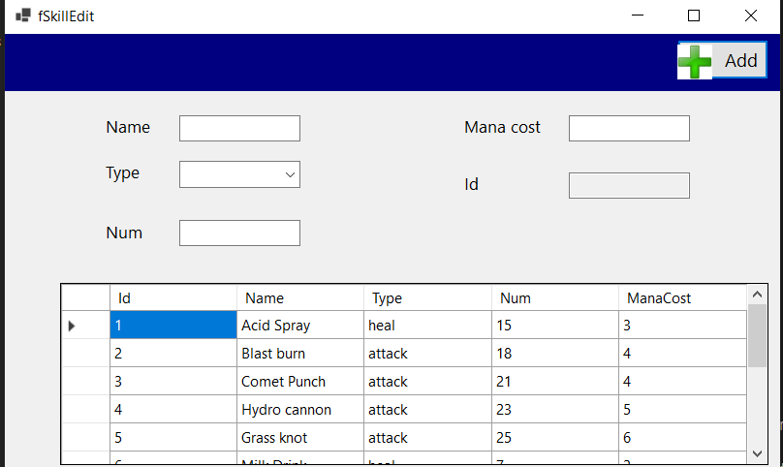

Form này có tác dụng chúng ta sửa đổi các kĩ năng (skill) có thể có của các con pokemon. Khi bấm vào bảng sẽ hiện thông tin của các kỹ năng đang có. trong đó type mô tả cách hoạt động kỹ năng, num mô tả thông số kỹ năng còn manaCost là lượng mana để dùng được kỹ năng này. Form này chỉ có nút Add mang ý nghĩa thêm kỹ năng nếu đó là kĩ năng mới (id rỗng) hoặc sửa kĩ năng nếu đang xem thông tin kĩ năng đó (id không rỗng). Tuy nhiên bọn em chưa làm phần để xử lý việc xóa một kỹ năng nếu như có một con pokemon đang có kĩ năng đó. Do thiếu xót đó nên form này thiếu nút xóa.

**Form FPokeedit**

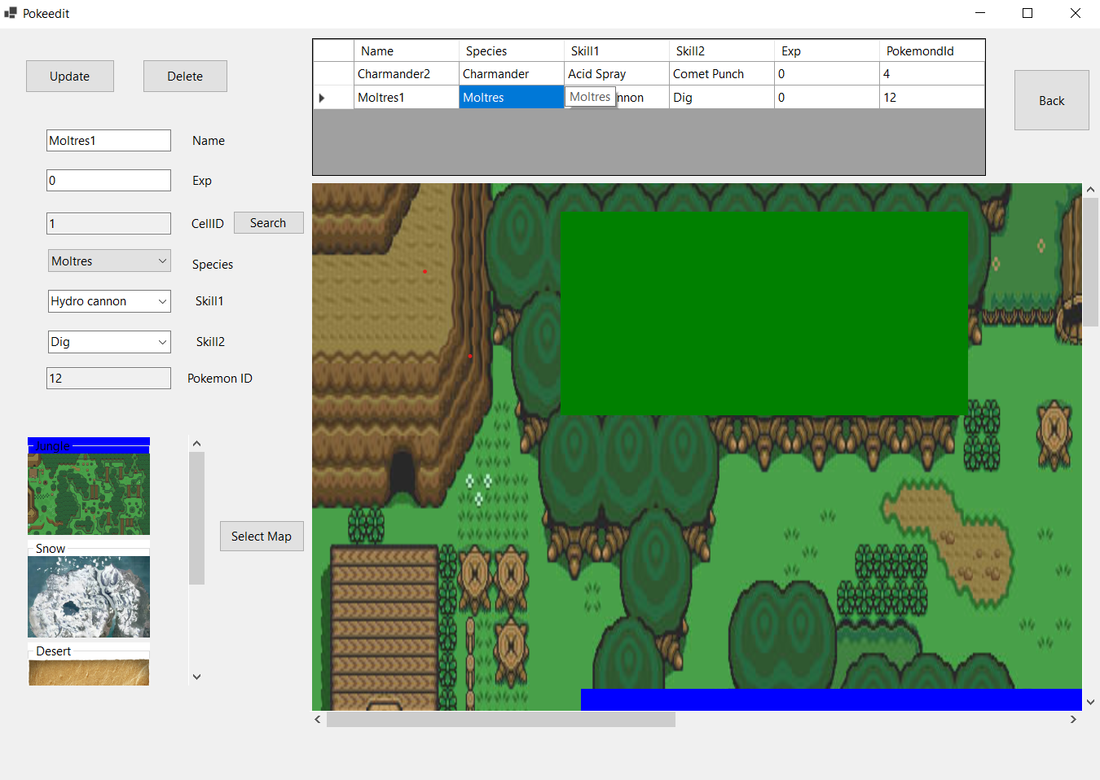

Form có chức năng xem, thêm, xóa, sửa các Pokemon có trong các cell. Chọn map và nhấn Select để tải lên bản đồ và các cell, sau đó nhấn vào cell rồi nhấn Search để xem các pokemon có trong cell đó, sau đó chỉnh sửa, thêm hoặc xoá các pokemon theo ý.

**V.Kết luận**

Nhóm em đã kết hợp những gì đã học được trong môn lập trình hướng đối tượng cùng niềm yêu thích về game để cố gắng hoàn thành game về đề tài pokemon này. Tuy nhiên do còn nhiều hạn chế về mặt thời gian và kiến thức do đó dự án này của bọn em vẫn còn nhiều thiếu sót như :

* Phần giao diện chưa thật sự chỉn chu gọn gàng.
* Do việc thiết kế cơ sở dữ liệu cũng như mặt logic của các thực thể chưa hợp lý nên phần xem thêm xóa sửa của các thực thể chưa hoàn thiện.
* Phần thống kê chưa đa dạng.
* Chưa thể chọn ảnh từ nguồn ngẫu nhiên vào trong cơ sở dữ liệu.
* Trong code chưa có hệ thống các thư mục hợp lí theo ý nghĩa của nó.
* Việc đặt tên biến cũng như các quy tắc viết hàm chưa hợp lí vì bọn em chưa đặt ra bộ luật lệ phù hợp. Nhiều tên biến còn thiếu ý nghĩa
* Chưa có phần comment để khiến code trở nên dễ hiểu hơn.
* Nhiều phần code không được tái sử dụng còn viết đi viết lại nhiều lần.
* Còn thuộc tính chưa sử dụng đến, để lại cho hướng phát triển sau này.

Hướng phát triển:

* Phát triển thêm về mặt giao diện.
* Phát triển thêm về sự hợp lý của các thực thể trong cơ sở dữ liệu để có thể hoàn thành phần xem thêm xóa sửa.
* Phát triển thêm để có thể nhận hình ảnh cho các loài cũng như nguyên tố.
* Phát triển thêm các kỹ năng vốn có để đa dạng hơn khiến người chơi phải tính toán trong mỗi lượt sẽ dùng kĩ năng gì.
* Phát triển để có thể chơi nhiều người cùng lúc để thêm cơ chế trao đổi pokemon cũng như so sánh số lượng sưu tập được.
* Thêm việc phát triển đa ngôn ngữ để các text trong game sẽ có thể hiển thị dưới nhiều dạng ngôn ngữ.
* Phát triển thành giao thức liên hệ qua api để tránh việc thao tác trực tiếp trên database.
* Viết lại phần nào code để dễ kiểm soát và cập nhật thêm cho dự án.